

«Hvordan bli best i barne- og ungdomsidrett?»

I forbindelse med Ungdoms-OL på Lillehammer opprettet Sykehuset Innlandet Lillehammer, Olympiatoppen Innlandet, Fylkesmannen i Oppland, Høgskolen i Lillehammer og Oppland Idrettskrets et samarbeid omkring et idrettsmedisinsk prosjekt.

Temamøte:
Onsdag 8. mars 2017 kl. 1800-2100
Hadeland videregående skole, Gran

«Hvordan bli best i barne- og ungdomsidrett» er et delprosjekt i dette idrettsmedisinske prosjektet.

Med et betydelig bidrag fra Gjensidigestiftelsen kan nå grasrotidretten i hele Oppland nyttiggjøre seg av dette.
Det skal i løpet av 2017 kjøres ett temamøte i hver av fylkets seks regioner.
På disse møtene setter vi fokus på barne- og ungdomsidretten og forhåpentligvis får vi også i gang en diskusjon om temaet.

Tittelen på delprosjektet er ikke prestasjons- og resultatorientert, men relatert til «flest mulig, lengst mulig».
Frafallet i barne- og ungdomsidretten er stort og bekymringsfullt.

Hva er årsaken til dette og hva kan vi gjøre for å hindre et så stort frafall?

Til å sette fokus på dette har vi fått på plass et interessant og høyaktuelt program for disse temamøtene, og ikke minst har vi svært kompetente og erfarne foredragsholdere.

Alle seks møtene gjennomføres med samme tema og innhold. I etterkant av møtene forsøker vi å fange opp andre tema som kan være interessante å kjøre kurs eller opplæring på i regionen. Dette kan være forebygging av idrettsskader og førstehjelp/behandling av disse og andre temaer.

Program:

«Fra vugge til verdensmester – barneår, ungdomsår og voksenliv som idrettsutøver»

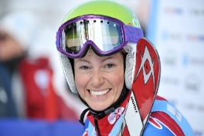
Sigrid Rykhus, åtte ganger verdensmester i Telemarkskjøring.
Hun har 44 worldcupseiere, 88 pallplasseringer og er sammenlagtvinner i Worldcup fire ganger. Hun forteller om sin reise fra barndommen og til toppen av karrieren. Hva var fokus i barne- og ungdomsårene?


«Dilemma i ungdomsidretten - ensidighet og frafall eller variasjon og utvikling?»

Erlend Slokvik er daglig leder for Olympiatoppen Innlandet og tidligere landslagstrener i orientering og skiskyting.
Han har også vært trener på toppnivå i lagidretter.
Utdannet diplomtrener 1997-1999 fra Idrettshøgskolen og Olympiatoppen.
Er for tiden president i Norges Skiskytterforbund.
Han snakker om det som viktigste når det gjelder frafall i ungdomsidretten. Ensidighet som gir frafall eller variasjon som gir utvikling.

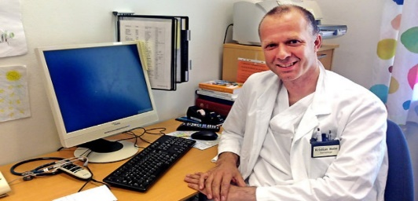
«Infeksjoner, trening og treningsbelastning»
Kristian Holm er overlege/barnelege ved Sykehuset på Lillehammer og har gjennom sin jobb lang erfaring med barn og unge fra idretten som har blitt trent for intensivt i ung alder.
Han har også erfaring som trener for ungdom innenfor sykkel og langrenn.
Gjennom sitt tema om trening, infeksjoner og treningsbelastning gir han nyttige tips om hvordan barn og unge bør trenes og følges opp.

Temamøtene er beregnet på trenere, ledere, foreldre og alle som har interesse av barne- og ungdomsidrett.

Det er gratis å delta på møtene og det blir enkel servering.

Påmelding innen 3. mars til Oppland Idrettskrets.
Mailadresse: tom.svellet@idrettsforbundet.no

Velkommen til en givende og nyttig kveld!

Vennlig hilsen
Oppland Idrettskrets

Tom Svellet

